TAREA 03
Nombre: Carlos Alcocer
Código:
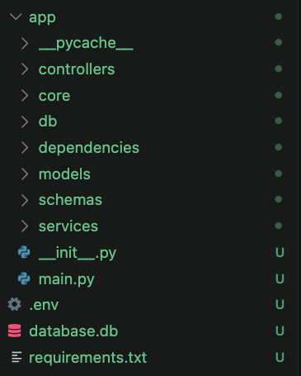

Main:

Main.py
from fastapi import FastAPI
from app.db.database import crear_tablas
from app.controllers.producto_controller import router as producto_router
from app.controllers.auth_controller import router as auth_router

app = FastAPI(lifespan=crear_tablas)

app.include_router(producto_router)
app.include_router(auth_router)

.env

Requirements.txt
DATABASE_URL=sqlite:///./database.db
SECRET_KEY=panw2022!
ALGORITHM=HS256
ACCESS_TOKEN_EXPIRE_MINUTES=30

Controllers:

Auth_controller.py
from typing import Annotated

from fastapi import APIRouter, HTTPException, status, Depends
from fastapi.security import OAuth2PasswordRequestForm
from app.db.database import SessionDep
from app.schemas.usuario import UsuarioCreate, Token
from app.services import usuario_service
from app.core.security import crear_token

router = APIRouter(tags=["Auth"], prefix="/auth")

@router.post("/register")
def registrar(data: UsuarioCreate, session: SessionDep):
usuario = usuario_service.registrar_usuario(data, session)

if usuario is None:
raise HTTPException(
status_code=status.HTTP_400_BAD_REQUEST,
detail="Usuario ya existe"
)

return usuario

@router.post("/login", response_model=Token)
def login(
#data: UsuarioCreate,
data: Annotated[OAuth2PasswordRequestForm, Depends()],
session: SessionDep
):
usuario = usuario_service.autenticar_usuario(
data.username,
data.password,
session
)

if usuario is None:
raise HTTPException(
status_code=status.HTTP_401_UNAUTHORIZED,
detail="Usuario o contraseña incorrectos - Loquito! XD",
headers={"WWW-Authenticate": "Bearer"}
)

token = crear_token({"sub": usuario.username})

return {
"access_token": token,
"token_type": "bearer"
}

Producto_controller.py
from fastapi import APIRouter, HTTPException, Query, status

from app.db.database import SessionDep
from app.dependencies.auth import CurrentUser
from app.schemas.producto import ProductoCreate, ProductoUpdate
from app.services import producto_service

router = APIRouter(tags=["Productos"])

@router.get("/productos")
def obtener_productos(
current_user: CurrentUser,
session: SessionDep
):
return producto_service.obtener_productos(
current_user.id,
session
)

@router.post(
"/productos",
status_code=status.HTTP_201_CREATED
)
def crear_producto(
data: ProductoCreate,
current_user: CurrentUser,
session: SessionDep
):
return producto_service.crear_producto(
data,
current_user.id,
session
)

@router.get("/productos/{id_producto}")
def obtener_producto(
id_producto: int,
current_user: CurrentUser,
session: SessionDep
):
producto = producto_service.obtener_producto(
id_producto,
current_user.id,
session
)

if producto is None:
raise HTTPException(
status_code=status.HTTP_404_NOT_FOUND,
detail="Producto no encontrado"
)

return producto

@router.put("/productos/{id_producto}")
def actualizar_producto(
id_producto: int,
data: ProductoUpdate,
current_user: CurrentUser,
session: SessionDep
):
producto = producto_service.actualizar_producto(
id_producto,
data,
current_user.id,
session
)

if producto is None:
raise HTTPException(
status_code=status.HTTP_404_NOT_FOUND,
detail="Producto no encontrado"
)

return producto

@router.delete("/productos/{id_producto}")
def eliminar_producto(
id_producto: int,
current_user: CurrentUser,
session: SessionDep
):
producto = producto_service.eliminar_producto(
id_producto,
current_user.id,
session
)

if producto is None:
raise HTTPException(
status_code=status.HTTP_404_NOT_FOUND,
detail="Producto no encontrado"
)

return {"mensaje": f"Producto {id_producto} eliminado correctamente"}

Core:

Config.py
import os
from dotenv import load_dotenv

load_dotenv()

DATABASE_URL = os.getenv("DATABASE_URL")
SECRET_KEY = os.getenv("SECRET_KEY")
ALGORITHM = os.getenv("ALGORITHM")
ACCESS_TOKEN_EXPIRE_MINUTES = int(os.getenv("ACCESS_TOKEN_EXPIRE_MINUTES"))

Security.py
import jwt
from datetime import datetime, timezone, timedelta
from app.core.config import (
SECRET_KEY,
ALGORITHM,
ACCESS_TOKEN_EXPIRE_MINUTES
)
from pwdlib import PasswordHash

password_hash = PasswordHash.recommended()

def hash_password(password:str):
return password_hash.hash(password)

def verify_password(password: str, hashed_password: str):
return password_hash.verify(password, hashed_password)

def crear_token(data: dict):
contenido = data.copy()

expiracion = datetime.now(timezone.utc) + timedelta(
minutes = ACCESS_TOKEN_EXPIRE_MINUTES
)

contenido.update({"exp": expiracion})

return jwt.encode(
contenido,
SECRET_KEY,
algorithm=ALGORITHM
)

Db:

Database.py
from typing import Annotated
from fastapi import FastAPI, Depends
from sqlmodel import SQLModel, Session, create_engine
from app.core.config import DATABASE_URL

engine = create_engine(
DATABASE_URL
)

def crear_tablas(app: FastAPI):
SQLModel.metadata.create_all(engine)
yield

def obtener_sesion():
with Session(engine) as session:
yield session

SessionDep = Annotated[Session, Depends(obtener_sesion)]

Dependencies:

Auth.py

import jwt

from typing import Annotated
from fastapi import Depends, HTTPException, status
from fastapi.security import OAuth2PasswordBearer
from sqlmodel import select

from app.db.database import SessionDep
from app.core.config import SECRET_KEY, ALGORITHM
from app.models.usuario import Usuario

oauth2_scheme = OAuth2PasswordBearer(tokenUrl="/auth/login")

def obtener_usuario_actual(
token: Annotated[str, Depends(oauth2_scheme)],
session: SessionDep
):
error = HTTPException(
status_code=status.HTTP_401_UNAUTHORIZED,
detail="No se pudo validar la autenticación",
headers={"WWW-Authenticate": "Bearer"}
)

try:
payload = jwt.decode(token, SECRET_KEY, algorithms=[ALGORITHM])

username = payload.get("sub")
if username is None:
raise error

except jwt.InvalidTokenError:
raise error

usuario = session.exec(
select(Usuario).where(Usuario.username == username)
).first()

if usuario is None:
raise error

return usuario

CurrentUser = Annotated[Usuario, Depends(obtener_usuario_actual)]

Models:

Producto.py
from sqlmodel import SQLModel, Field

class Producto(SQLModel, table=True):
id: int | None = Field(default=None, primary_key=True)
name: str = Field(min_length=2, max_length=100)
description: str | None = Field(default=None, max_length=300)
price: float = Field(gt=0)
stock: int = Field(default=0, ge=0)
user_id: int = Field(foreign_key="usuario.id", index=True)

Usuario.py
from sqlmodel import SQLModel, Field
#from pydantic import BaseModel, EmailStr, Field

class Usuario(SQLModel, table=True):
id: int | None = Field(default=None, primary_key=True)
username: str = Field(
min_length=3,
max_length=50,
unique=True,
index=True
)
email: str = Field(unique=True, index=True)
hashed_password:str

Schemas:

Producto.py
from sqlmodel import SQLModel, Field

class ProductoCreate(SQLModel):
name: str
description: str
price: float
stock:int

class ProductoUpdate(SQLModel):
name: str | None = Field(default=None, min_length=2, max_length=100)
description: str | None = Field(default=None, max_length=300)
price: float | None = Field(default=None, gt=0)
stock: int | None = Field(default=None, ge=0)

Usuario.py
from sqlmodel import SQLModel, Field
from pydantic import BaseModel, EmailStr, Field

class UsuarioCreate(SQLModel):
username: str = Field(min_length=3, max_length=50)
email: EmailStr = Field(unique=True)
password: str = Field(min_length=8)

class Token(SQLModel):
access_token: str
token_type: str

Services:

Producto_service.py
from sqlmodel import select

from app.models.producto import Producto
from app.schemas.producto import ProductoCreate, ProductoUpdate

def obtener_productos(user_id: int, session):
consulta = select(Producto).where(
Producto.user_id == user_id
)

return session.exec(consulta).all()

def obtener_producto(id_producto: int, user_id: int, session):
return session.exec(
select(Producto).where(
Producto.id == id_producto,
Producto.user_id == user_id
)
).first()

def crear_producto(data: ProductoCreate, user_id: int, session):
producto = Producto(
**data.model_dump(),
user_id=user_id
)

session.add(producto)
session.commit()
session.refresh(producto)

return producto

def actualizar_producto(id_producto: int, data: ProductoUpdate, user_id: int, session):
producto = obtener_producto(id_producto, user_id, session)

if producto is None:
return None

# Solo se actualizan los campos que vienen en el JSON
cambios = data.model_dump(exclude_unset=True)
producto.sqlmodel_update(cambios)

session.add(producto)
session.commit()
session.refresh(producto)

return producto

def eliminar_producto(id_producto: int, user_id: int, session):
producto = obtener_producto(id_producto, user_id, session)

if producto is None:
return None

session.delete(producto)
session.commit()

return producto

Usuario_service.py
from sqlmodel import select

from app.models.usuario import Usuario
from app.schemas.usuario import UsuarioCreate
from app.core.security import hash_password, verify_password
from sqlmodel import select, or_

def registrar_usuario(data: UsuarioCreate, session):
usuario_existente = session.exec(
select(Usuario).where(
or_(
Usuario.username == data.username,
Usuario.email == data.email
)
)
).first()

if usuario_existente:
return None

usuario = Usuario(
username=data.username,
email=data.email,
hashed_password=hash_password(data.password)
)

session.add(usuario)
session.commit()
session.refresh(usuario)

return usuario

def autenticar_usuario(username: str, password: str, session):
usuario = session.exec(
select(Usuario).where(
Usuario.username == username
)
).first()

print("👉 Usuario recibido:", repr(username))
print("👉 Usuario encontrado en BD:", usuario)

if usuario is None:
return None

print("👉 ¿Contraseña correcta?:", verify_password(password, usuario.hashed_password))

if not verify_password(password, usuario.hashed_password):
return None

return usuario

Testing:

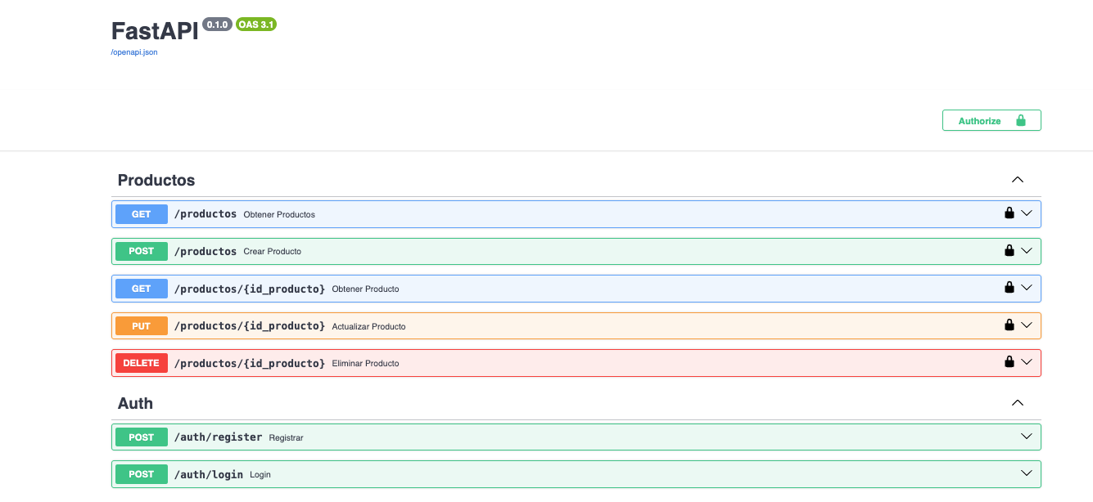

Registrar Usuario:
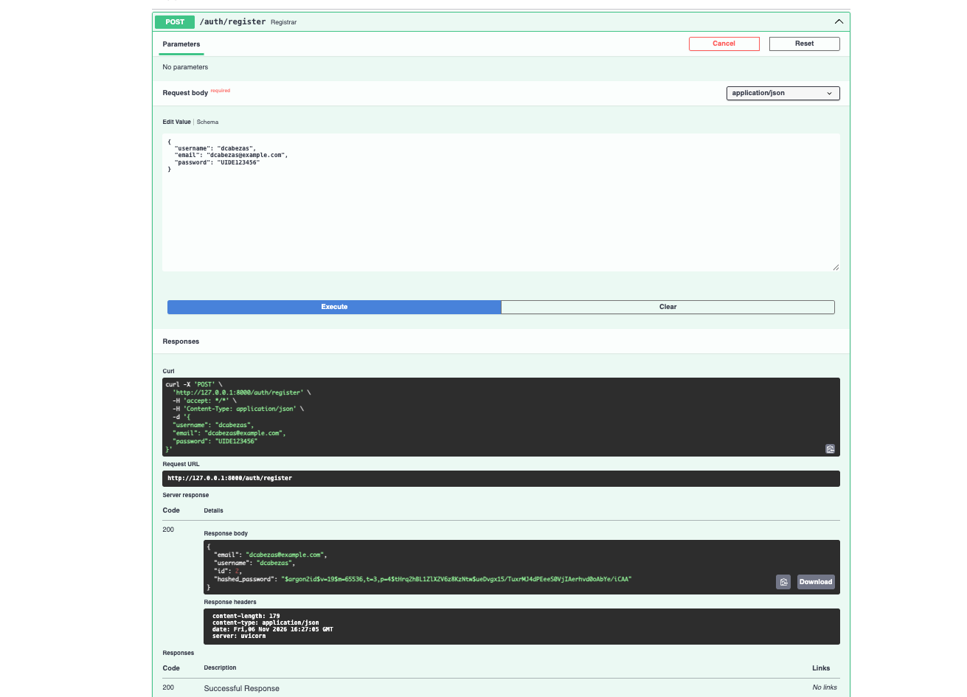

Login
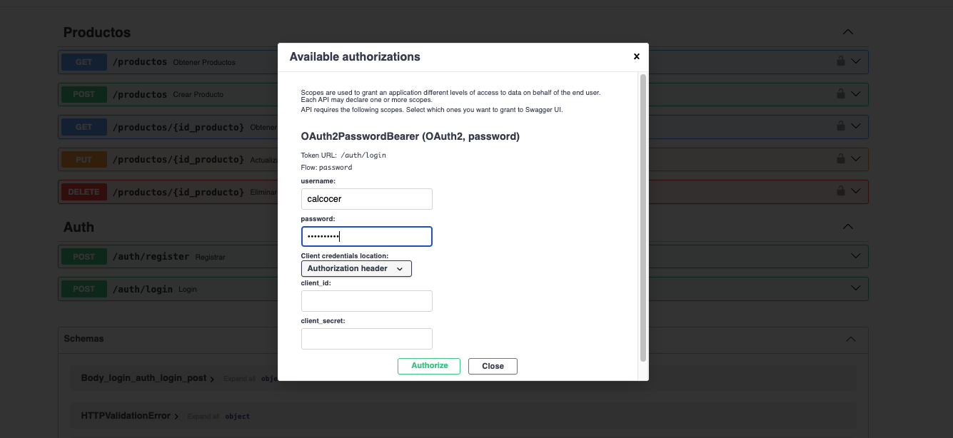
Login fallido:
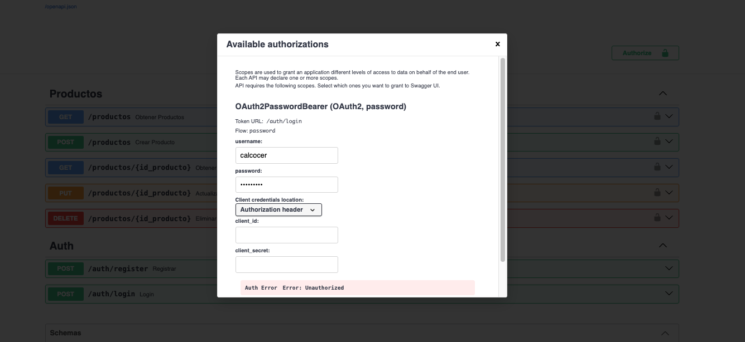

Login Exitoso:
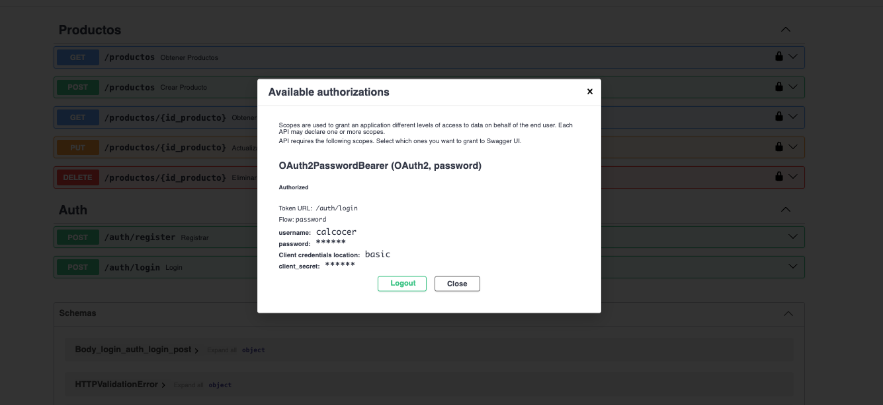

Base de datos de Usuarios:
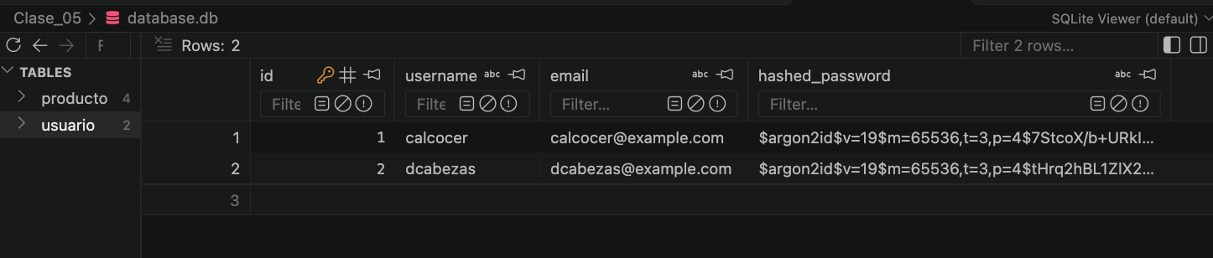
Obtener Productos:
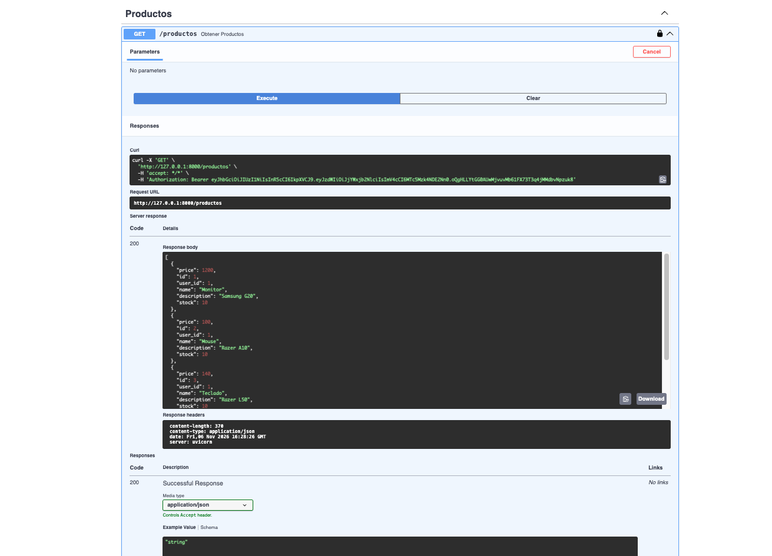
Crear Producto:
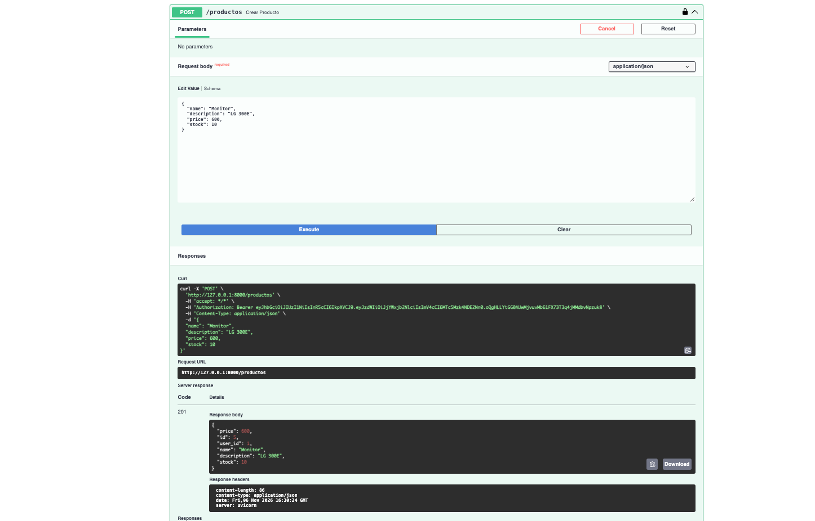
Obtener Producto:
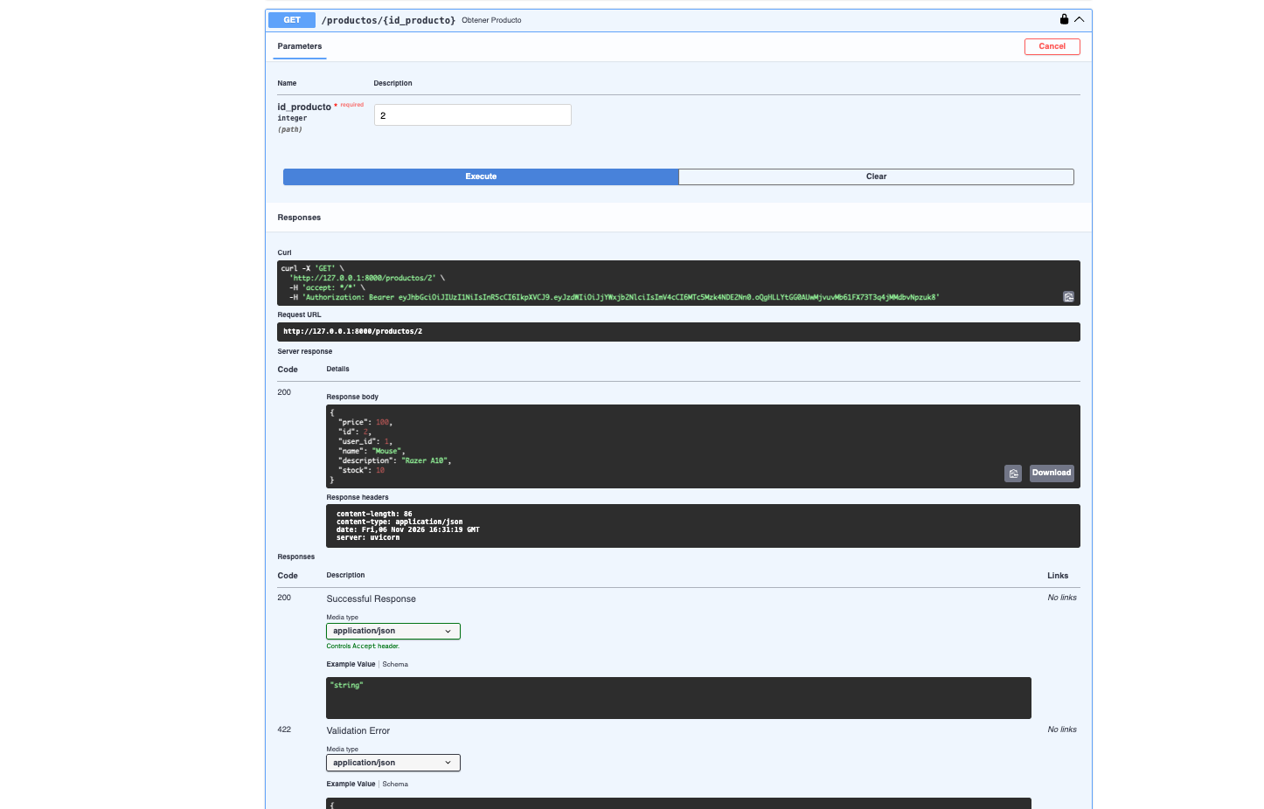
Actualizar Producto:
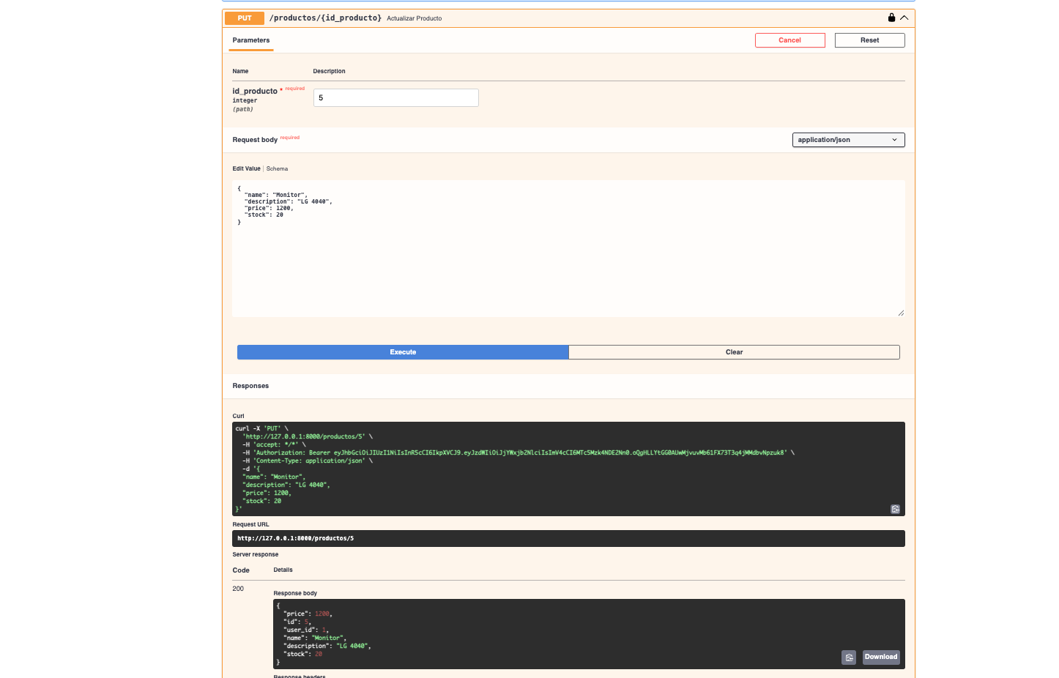

Eliminar Producto:
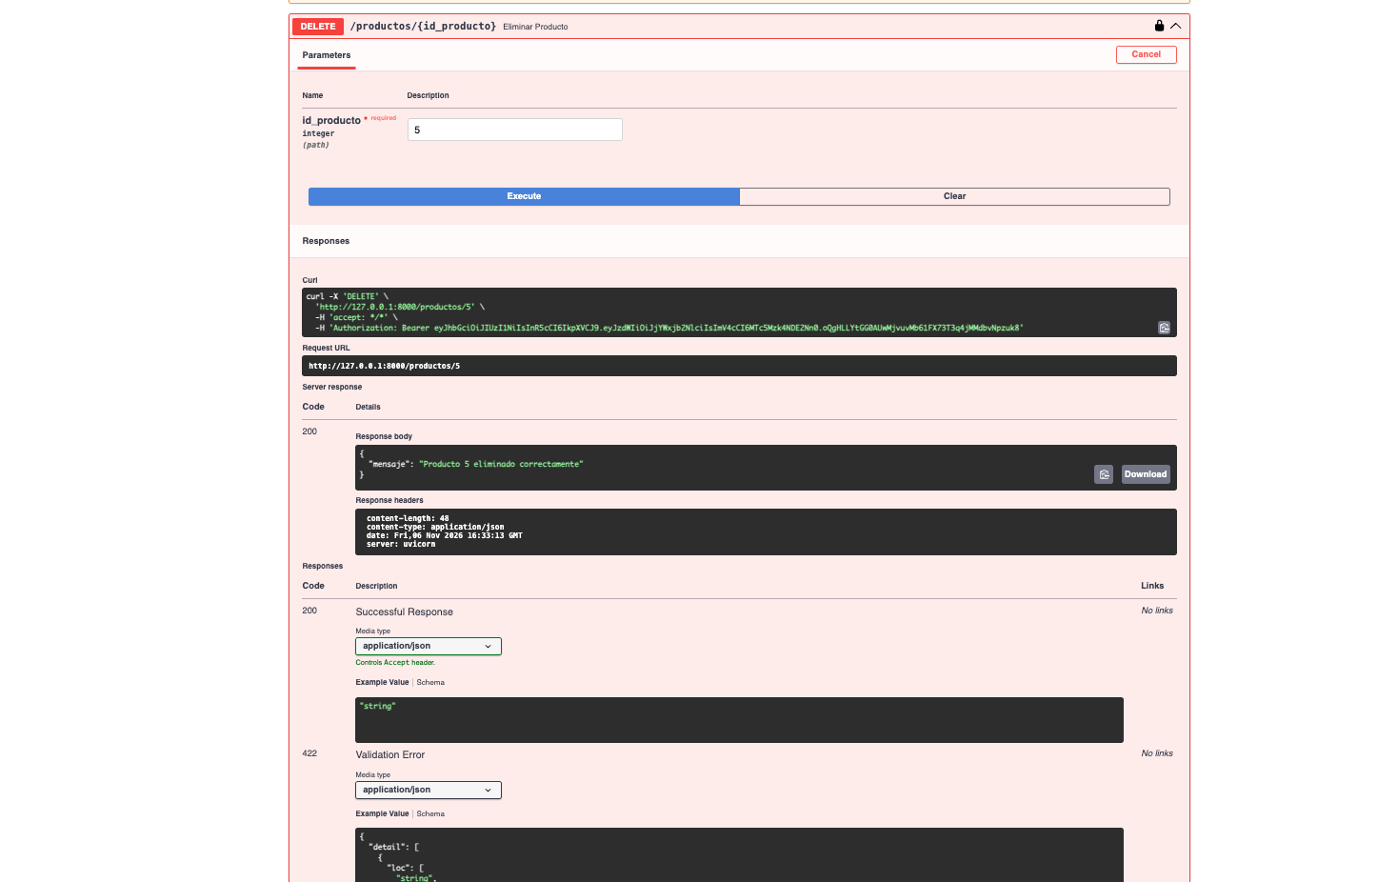

Base Datos de Productos:


